vspm为湖南大学《计算机系统》课程组编写的一个简单原型机模拟器，用于演示汇编代码执行过程中的细节。

使用时请下载vspm1.jar，vspm.bat(windows系统)或vspm（Linux系统）这两个文件，同时使用汇编代码编写一个简单的程序，或使用示例程序a-inst.txt，其功能是输入一个数a后，计算a+a-1+a-2+…+1的累加和，其中第一行为数据段大小。

6

in R1 #输入a到R1

movi 1 #设置R0为1

add R2,R1 #R2存放累加值

sub R1,R0 #R1的值即a减去1,此时会设置Ｇ值

movd #将当前PC值保存在R3中

movi -3 #存放-3到R0中,跳转到第二行

add R3,R0 #R3减去3，注意此时不能用SUB指令，会影响G值

jg #如果R1的值还大于1，则跳到第2行去执行

out R2 #如果R1的值此时小于等于1，则准备输出

halt #停机

使用./vspm a-inst.txt来运行模拟器

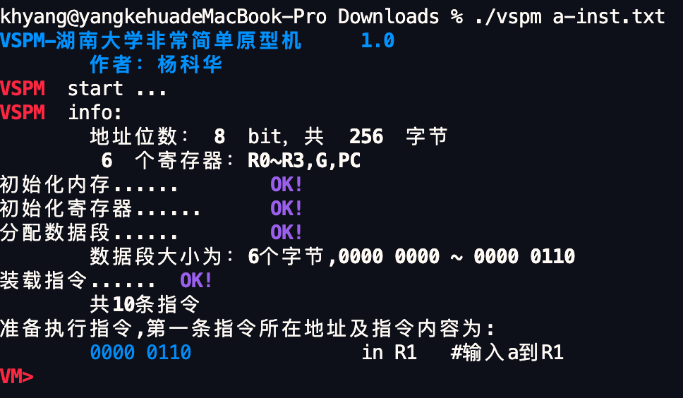

输入help，可以查看帮助

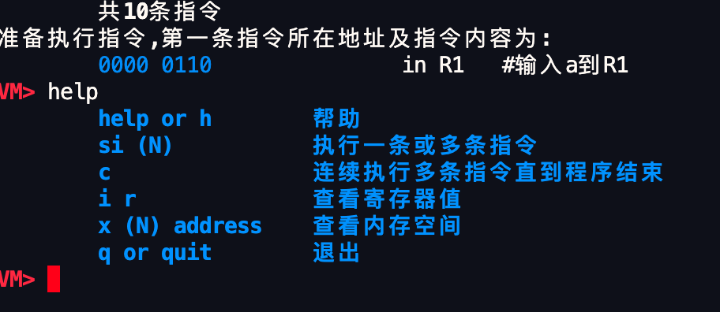

输入si可以执行指令，每执行完成一条指令，则可以用i r来查看寄存器值，用x 可以查看内存中的内容。

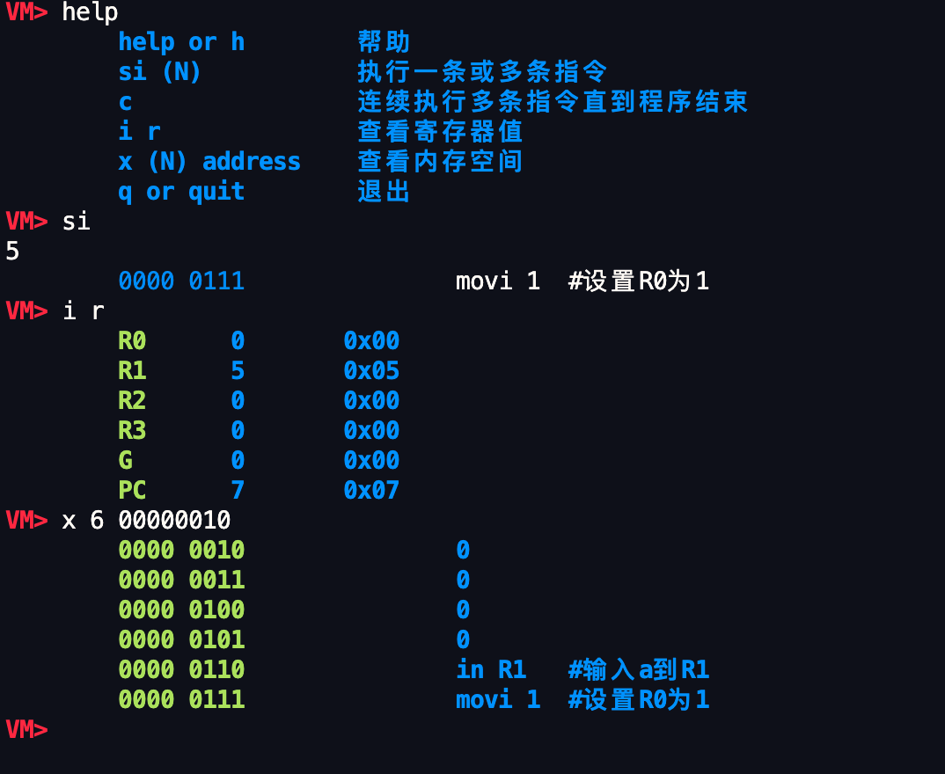

输入c则可执行结束，图中输入5后，输出5+4+3+2+1的结果15后，程序结束。

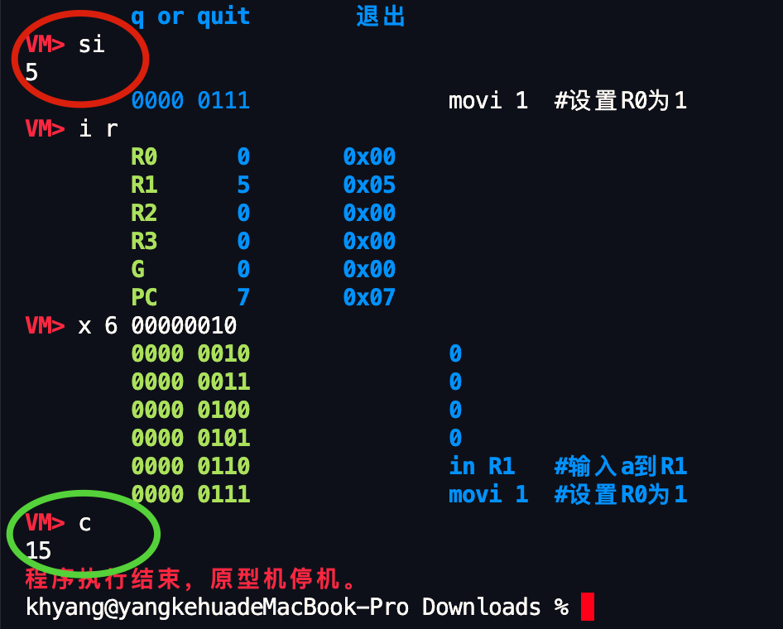

另有b-inst.txt，功能为输入两个值，输出其中的较小值

c-inst.txt，功能为输入两个值，输出其乘积。

miniCC为湖南大学《计算机系统》课程组编写的一个简单的编译器，用于演示代码的编译过程。

使用时请下载hnucc.jar，miniCC.bat(windows系统)或miniCC（Linux系统）这两个文件，同时编写一个简单的c语言代码，或下载示例的t000.c。

#include <stdio.h>

void main()

{

int a;

scanf("%d",&a);

int b,c;

c=0;

for(b=a;b>0;b--)

{

c=c+b;

}

printf("%d\n",c);

}

miniCC提供多种编程语言的编译支持，下面仅演示c1编译选项，这是非常简单的一个c语言子集编译器，支持整数变量的申明，带括号的加减乘除运算、逻辑运算，条件判断，循环等。

使用./miniCC -help可以查看帮助

使用./miniCC -c1 t000.c -o t000.q 将t000.c编译成四元组，并保存在t000.q中

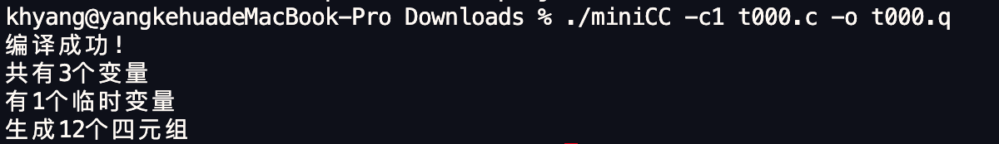

用./miniCC -pq t000.q可以查看四元组的详情

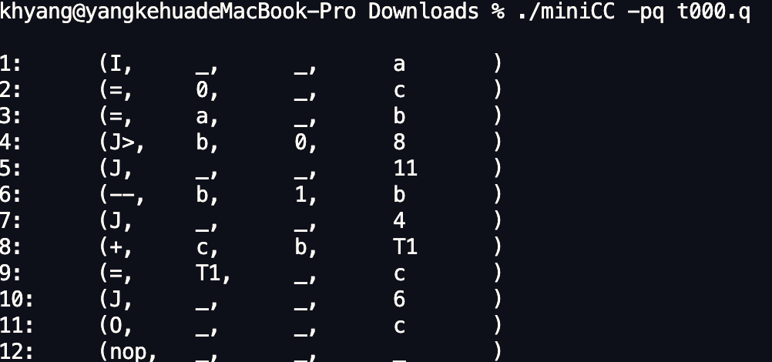

使用./miniCC -svspm t000.q -o t000.hnus 可以将四元组文件转换成我们所定义的汇编指令

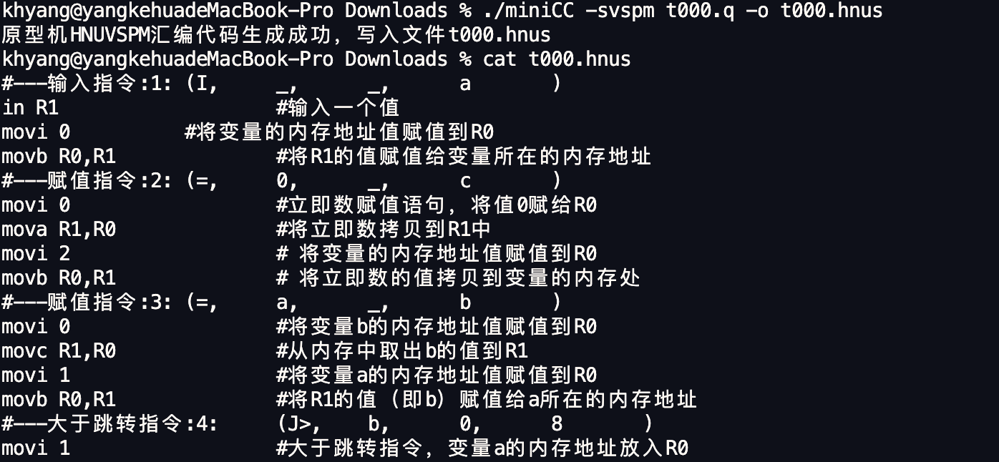

使用./miniCC -lvspm t000.hnus -o t000.txt 将汇编指令链接成可执行文件（实际上就是简单的分配了下数据段大小）



之后就可以使用vspm模拟器来载入指令运行。